小四动态
2023/10/27
来园情况
幼儿总人数：20人。今日入园：4人。
一、区域游戏
玩区域啦！宝贝们现在很有主见，不仅能根据自己的意愿做区域计划，且能探索新的区域游戏内容，体验区域游戏所带来的乐趣！
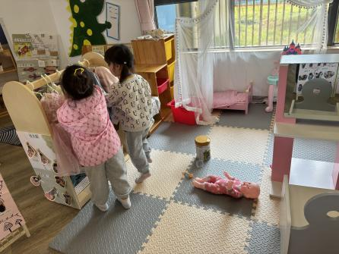 | 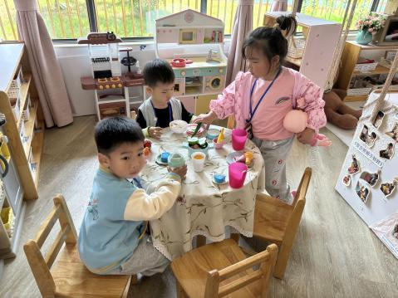 | 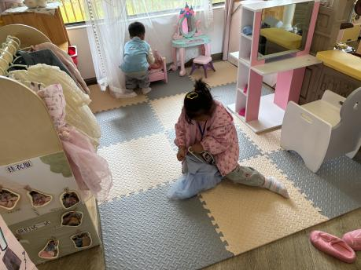
“我们挑选衣服给宝宝穿上！” | “我在玩做饭游戏！” | “我在尝试挂衣服！”
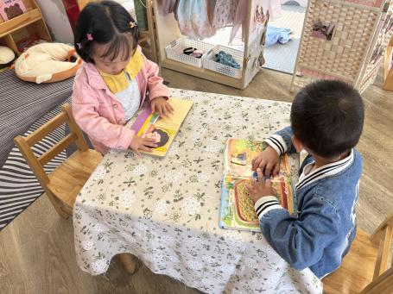 | 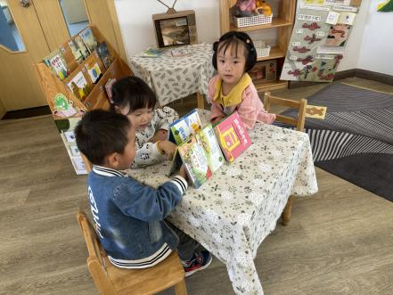 | 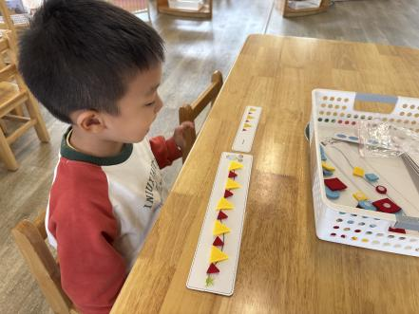
“我在阅读，一页一页翻看！” | “我们在玩游戏！” | “小动物铺路真好玩！”
温馨提示：
近日生病咳嗽的宝贝较多，休息在家作息尽量与幼儿园同步！

